- DADOS GERAIS

CLIENTE | SICES
CLASSIFICAÇÃO | DESENVOLVIMENTO INTEGRAÇÃO ISQUIK - CONSULTAS

ROTINA
COORDENADOR | RENATO SOUZA
ENTREGA | INTEGRAÇÃO ISQUIK – GERAÇÃO DO ORÇAMENTO
DATA | 11/08/2017

- OBJETIVO
Este documento tem como objetivo formalizar as entregas relacionadas abaixo. Os principais envolvidos e responsáveis pela validação das entregas estão de acordo e qualquer observação pode ser feita no tópico 4. OBSERVAÇÕES GERAIS.

- ENTREGAS REALIZADAS

ID | NOME DA ENTREGA | DATA | CONSULTOR | USUÁRIO CHAVE
1 | CONSULTA CONDIÇÃO DE PAGAMENTO

- OBSERVAÇÕES GERAIS

Método responsável por consultar o cadastro de produtos via servidor API.

FLUXO

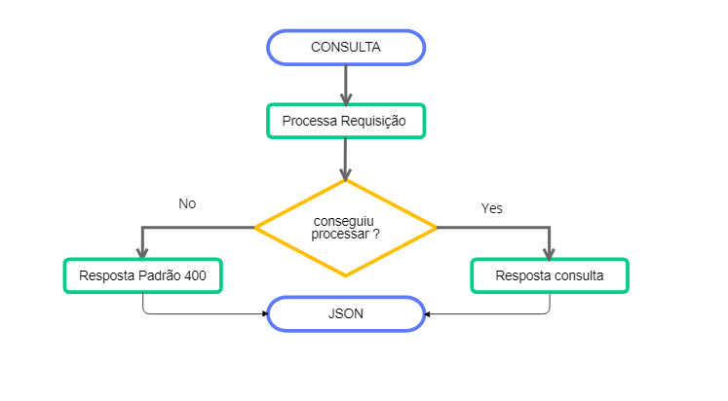

LAYOUT - RETORNO

CAMPO | TIPO | OBRIGATORIO | OBS
CONSULTA - PRODUTOS
aDados - OBJETO
_recno | C
Bloq | C |  | 0 – Não bloqueado  1 – Bloqueado
Chave | C
Cmv | C
Codigo | C
DescEst | C
Descri | C
FornCod | C
FornLoj | C
Grupo | C
IdEst | C
IdGrupo | C
Marca | C
Modelo | C
Ncm | C
PartNumber | C
Potencia | C
Tipo | C
APAGINAS – ARRAY
PaginaAtual | C
QuantRegistro | C
TotalPagina | C

TESTANDO API DE PRODUTOS

- METODO DE CONSULTA - GET

Os dados devem ser consultados informando os campos obrigatórios do Header.
O retorno em Json, respeitando o layout pré-definido neste documento.

O método desenvolvido é específico para SICES e seu objetivo é facilitar a consulta do cadastro de produtos.

- PREMISSA
- HEADER
  - NRANGEINI | CARACTER | NUMERO DO RECNO INICIAL
  - NRANGEFIN| CARACTER | NUMERO DO RECNO FINAL
  - NPAGESEEK| NUMERO DA PAGINA A SER CONSULTADA | PAGINAÇÃO

Endereço da URL

- PRODUÇÃO: http://restprod.sices.eu:1904/rest/ TLISTPROD
- HOMOLOGAÇÃO: http://rest.sices.eu:1902/rest/ TLISTPROD

Print da URL consultada pelo Browser

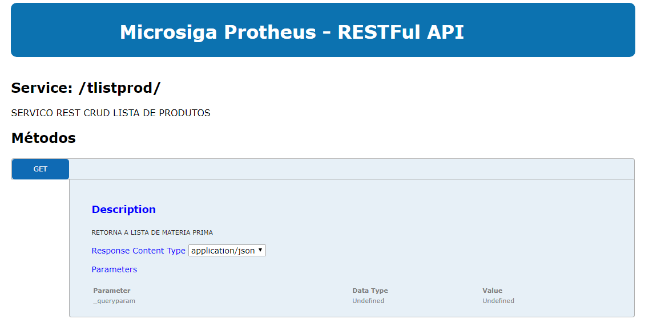

Retorno no formato Json

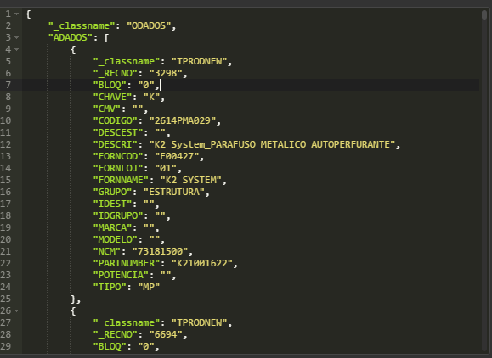

Demonstrativo de consulta feita pelo PostMan.

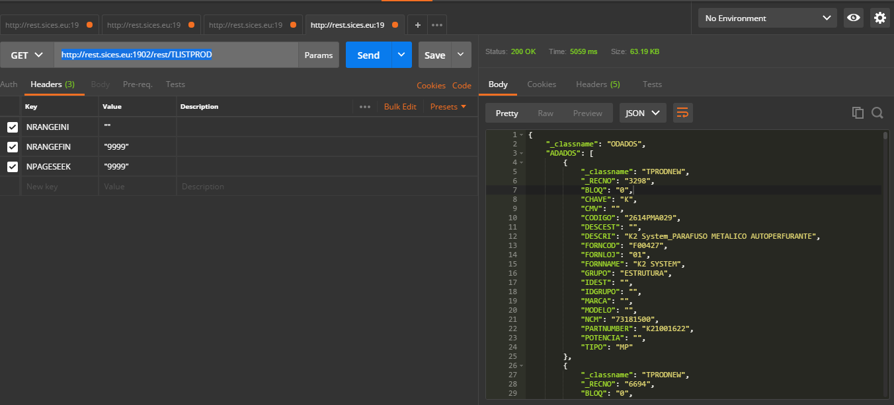

- APROVAÇÃO

APROVADO POR | ASSINATURA | DATA
XXXXXXXXX
SICES

ELABORADO POR | ASSINATURA | DATA
Daniel Moda
PROX

